Neurone et fibre musculaire : la communication nerveuse  TP Encéphale et moelle épinière : système nerveux central | Elève 1 Elève 3  Elève 2 Elève 4
Voir consignes notées au tableau
Atelier 1 : Dissection de l’encéphale de mouton => observer, comparer encéphale de mouton par rapport à encéphale humain
Document d’aide : vue générale de l’encéphale humain (schéma) | Document d’aide : coupe sagittale* de l’encéphale humain (schéma)
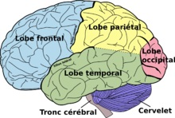  Sillon de Rolando | 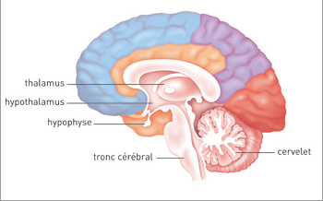  Corps calleux
Votre production légendée: | Votre production légendée:
*Coupe sagittale : coupe qui passe par le plan de symétrie d’un organe
Document d’aide : coupe transversale de l’encéphale humain (schéma) | Votre production légendée
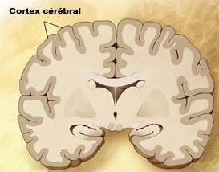
Corps calleux
Substance blanche
Substance grise

Recherche à faire (définition) : Cortex cérébral, substance grise, substance blanche, cervelet, corps calleux…

